Муниципальное дошкольное образовательное учреждение
«Детский сад № № 1 г. Тобольска»

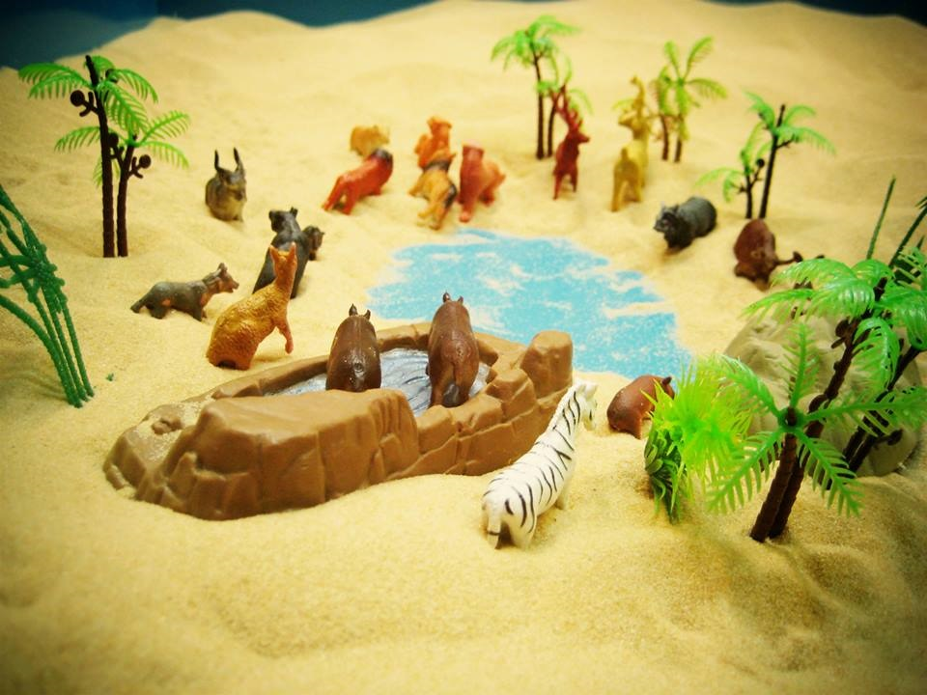

Конспект занятия с детьми ОВЗ
«Путешествие в страну песков»

Составила: педагог- психолог
Каверзина Д.Р.

г. Тобольск
Цель: Коррекция и развитие эмоциональной сферы детей с использованием песочной арт-терапии.
Задачи:
1. Создать у детей положительный эмоциональный настрой с помощью применения методов песочной терапии;
2. стабилизация эмоционального фона воспитанников с помощью песочной техники;
3. обогащение тактильного опыта;
4. совершенствовать навыки коммуникативного общения, поддерживать интерес детей к сотрудничеству;
5. способствовать развитию воображения, творческих способностей и положительных эмоций;
6. воспитывать эмоциональную отзывчивость детей на созданные проблемные ситуации, желание прийти на помощь.
Форма занятия:
Подгрупповая не более 6 человек.
Словарная работа: обогащение словаря новыми словами (мелкозернистый, крупчатый).
Материал:
демонстрационный: песочный стол, маленькие фигурки, деревья, цветы, диск с записью спокойной музыки, арка с разноцветными ленточками «Сухой дождь»
Раздаточный: рамки с песком
Ход занятия:
Под спокойную музыку дети заходят в зал.
Педагог-психолог: Здравствуйте, ребята!
Дети: Здравствуйте!
Педагог-психолог: Ребята, посмотрите, как много гостей пришло к нам. Поздороваемся с гостями.
Дети: Здравствуйте! (Дети приветствуют гостей).
Ритуал приветствия:
Психолог: Ребята, у меня в руках зажженная свеча. Посмотрите на нее, обратите внимание, как колышется пламя. Сейчас мы будем передавать ее по кругу, постарайтесь почувствовать ее тепло. Передавайте аккуратно, не спеша, и частичка ее тепла останется с вами.

Основная часть.
Сегодня в наш детский сад пришло письмо. На конверте написано - для детей детского сада № 1 г. Тобольска. Давайте откроем конверт и прочтем. (Открывают конверт).
Ребята нас с Вами приглашают в волшебную песочную страну. Нам предстоит необычное путешествие. Оказывается - в этой стране произошла беда! В волшебной стране потерялось солнце. И стала песочная страна темной и безжизненной, как большая пустыня. Готовы ли вы отправиться в путешествие. И помочь вернуть солнце в песочную страну? Но для начало нам нужно вспомнить правила игры с песком!
Дети:
1. Нельзя брать песок в рот - можешь подавиться!
2. При игре с песком у детей всегда должны быть чистые руки и носы.
3. Нельзя бросать песок в лицо – можешь повредить глаза!
4. Нельзя вдыхать песок - будет трудно дышать!
5. После игры с песком – помой руки!
Педагог-психолог: Молодцы, ребята! Вы все правила вспомнили!

Педагог-психолог: И так наше путешествие начинается.
Музыкальное сопровождение.
Педагог-психолог: А, вот и песочная страна.
Давайте поздороваемся с волшебным песком. Положим наши ручки на песок и скажем. Здравствуй песок! Какой ребята наш песок на ощупь?
Дети: мягкий….
Педагог-психолог: Ребята, послушайте внимательно, а он с вами тоже здоровается. Слышите?
Педагог-психолог: Не слышите. Потому что он говорит тихим голосом, и ему грустно и одиноко. А давайте его развеселим! Пощекочем его сначала одной рукой каждым пальчиком, затем другой. А теперь пощекочем двумя руками.
Вы слышите, как он смеется?
(звук «Смех»)
Педагог-психолог: Давайте попробуем в нашей песочной стране найти жителей. Ищите смелей… каждый берет по одному жителю…
Посмотрите. Как здесь пусто и тоскливо. В этой песочной стране нету солнышка, нету ручейка, нету облачка… Один песок. Как вы думайте жителям волшебной страны живется весело или грустно??? А вы хотите им помочь?
Дети: да
Педагог- психолог: Мы им сейчас поможем знайте каким образом?! Мы сейчас будем учиться рисовать на песке…Хотите научиться?
Педагог- психолог: У нас есть волшебные ладошки…Покажите свои ладошки .
Разравниваем песок… Рисуем солнышко.. облачко.. дождик…ручеёк….ветер…
Как вы думайте жителям страны понравилось как вы рисовали?
Дети: да
Педагог-психолог: Давайте их отнесем обратно, когда они не дома им скучно грустно. Волшебный песок нас благодарит за спасение волшебной страны и вашу отзывчивость. У нас получилось настоящая сказочная страна. Но мы с вами недолжны забывать и про правила. (Моем руки )

Педагог-психолог: Волшебной стране настала ночь…Так как эта страна волшебная и вы помогли исполнить стране. Поэтому песочная страна хочет исполнить все ваши желания.
Релаксация: Ложимся на коврик…появляются звезды…и спокойная музыка…Дети загадывают желания…
Ритуал прощания.
Педагог-психолог: Подошло к концу наше приключение.
Теперь пора нам возвращаться
Осталось только попрощаться!

